Суязова Ольга Геннадьевна
МБОУ "Школа №12" г.Ачинск
Учитель-логопед
Нетрадиционные методы и приёмы преодоления речевых нарушений у детей с ограниченными возможностями здоровья
Работая, учителем-логопедом с детьми с особыми образовательными потребностями у меня неоднократно возникает вопрос: Как совершенствовать приёмы преодоления речевых нарушений у детей с ограниченными возможностями здоровья?
У учащихся, имеющих интеллектуальное недоразвитие, нарушение речи носят стойкий, системный характер, когда у ребенка одновременно страдает устная и письменная речь, развитие высших психических функций, состояние общей и мелкой моторики, ориентирование в пространстве, эмоционально-волевая сфера, творческая активность. Становление речи умственно отсталого ребёнка осуществляется своеобразно и с большим запозданием. У учащихся наблюдается грубое нарушение фонематического слуха, звукопроизношения, слоговой структуры. Имеются серьёзные недостатки в лексико-грамматическом оформлении высказывания. Особенность речи учащихся с ограниченными возможностями здоровья характеризуются бедностью, ограниченностью словарного запаса. Пассивный словарь преобладает над активным словарем. В речи детей часто наблюдаются аграмматизм и возникают большие трудности в формировании связной речи. Для учащихся с ограниченными возможностями здоровья характерны: снижение мотивации учебной деятельности, эмоциональная неустойчивость, быстрая истощаемость ресурсов внимания, снижение объёма памяти. Учащиеся не всегда правильно понимают инструкцию. Поэтому логопедическое воздействие должно быть направлено на речевую систему в общем, а не только на один изолированный дефект.
Таким образом, основная часть учащихся, пребывающих в логопункте, в силу своих индивидуальных особенностей, испытывают значительные трудности в процессе коррекционной работы, а также в освоении учебной программы.
Работа с детьми с ограниченными возможностями здоровья имеющих интеллектуальные нарушения, побудила меня задуматься о необходимости использования в работе нетрадиционных методов, которые помогут создать эмоциональный настрой у учащихся, повысят мотивацию, и дадут возможность многократно повторить один и тот же материал без монотонности и скуки. В процессе коррекции, я активно применяю нетрадиционную форму логопедического воздействия – работу с песком, которая позволяет вести работу по преодолению нарушений устной и письменной речи. Впервые, техника «песочной терапии» возникла в рамках юнгианского аналитического подхода. Примерно в 40-х годах в Швеции появился «тест мира», разработанный Шарлоттой Бюлер. В Швейцарии несколько позже в работе с детьми начала использоваться Техника Мира Маргарет Ловенфельд, взятая из «теста мира». В свою очередь, Дорой М. Калф (Швейцария) из Техники Мира был разработан терапевтический метод — Sand play (сендплей) вначале для работы с детьми, но в дальнейшем этот метод начал использоваться и в работе с взрослыми. Применением данных техник послужила теория психолога и философа К.Г. Юнга.
Естественная потребность детей играть с песком привела к мысли перенесения части учебного материала на песок. Ведь посредством игр с использованием песка можно не только гармонизировать психоэмоциональное состояние, но и решить непосредственно коррекционно-развивающие задачи. В кабинете логопедии имеется два песочных ящика, один из которых используется для рисования песком на стекле, а второй как песочница состоит из рабочего поля, наполненного песком. Песок в ящике просеян, промыт и подвергнут термической обработке. В ящике имеется двойное дно, под которое можно положить буквы, слоги, схемы, слова, картинки и т. п. Двойное дно в ящике позволяет преподнести ребёнку сюрпризный момент, помогает работать по опоре (упражнение «Собери букву»), позволяет осуществлять автоматизацию поставленных звуков. При работе с песком используются следующие материалы: ракушки, шишки, камешки, крупные бусины, мелкие игрушки, декоративный камень для обозначения звуков разного цвета (красного, синего, зелёного), крупы (фасоль, горох), грецкие орехи, деревянные палочки (имитирующее карандаш, ручку). Работа с песком обычно начинается с элементов массажа в сочетании с эмоциональной подготовкой. Учащимся предлагается погрузить ручки в песок, затем положить ладони на песок, проговаривая слова: «Ладошки на песочек положу, пальчиками по песочку «пробегу», затем в замок, затем в кулак и ручки крепкие у нас».

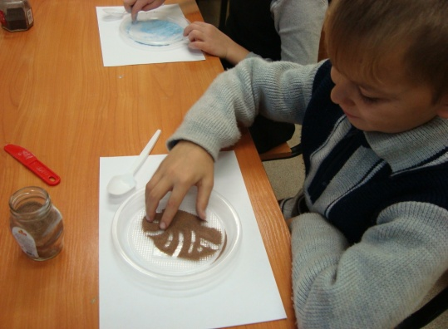
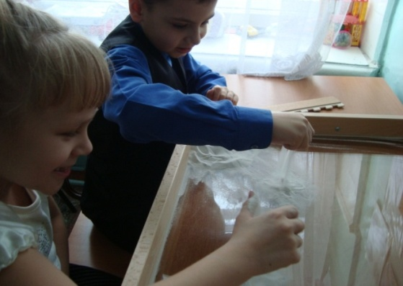
Игры с песком помогают обучающимся в автоматизации поставленных звуков. Используется упражнение «Найди и назови картинку». Ребёнку предлагается с помощью кисточки очистить поверхность от песка, рассмотреть картинку под стеклом и чётко назвать, что на ней изображено. Картинки подбираются в соответствии с автоматизируемым звуком. Похожее задание предлагается на дифференциацию звуков. Ребёнку необходимо отыскать картинки, чётко назвать их и из песка сделать стрелочки. Например, если в названии картинки есть звук [с], то стрелочка будет «смотреть вниз», потому что кончик языка опущен за нижние зубы, а если в названии картинки звук [ш], то стрелочка будет «смотреть вверх», потому что язык расположен за верхними зубами. При работе с песком, учащиеся с удовольствием выполняют звуковой, звукобуквенный анализ слов. Ребёнку предлагается отыскать предмет и с помощью декоративного камня выложить на песке обозначение каждого звука, затем сравнить выполненный разбор с готовой схемой под стеклом. Это помогает ребёнку осуществлять самокоррекцию, анализировать выполненное задание.
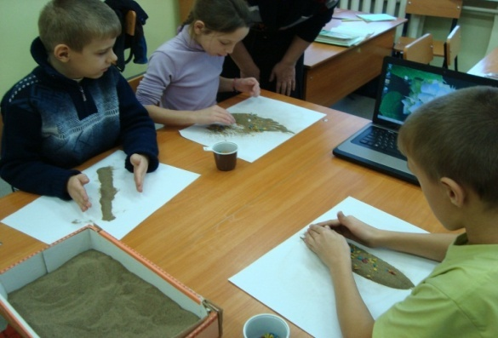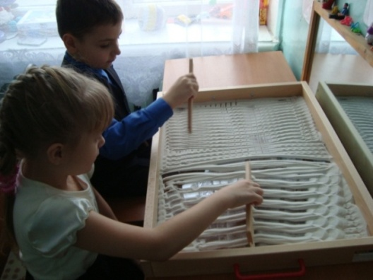
С помощью простых крышек синего и зелёного цвета учащиеся выполняют упражнение по развитию фонематического слуха, учатся различать гласные, согласные, твёрдые и мягкие согласные. Например, предлагаются слова (мышка – миска, лук-люк, листы-ласты), детям необходимо послушать слово, выделить первый звук и с помощью чайной ложки выбрать крышку зелёного или синего цвета. На песке, возможно, осуществлять множество игр, направленных на развитие мелкой моторики. Например, предлагается «пройтись», «пробежать» пальчиками по дорожке, при этом учащиеся проговаривают специальные чистоговорки, речёвки, можно создать необычные узоры на песке, с помощью пинцета доставать из песка мелкие детали (пуговица, бусина, ракушка и т.п.), выполнять сортировку предметов, учащиеся с удовольствием выкладываю изученную букву, составляют слоги на песке из разных материалов. С помощью специальной деревянной палочки, учащиеся могут писать на песке буквы, слоги, слова, при этом ребёнку не страшно допустить ошибку, её легко можно исправить, а также это помогает вести работу по правильному положению руки при письме.
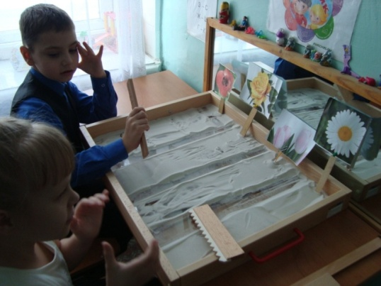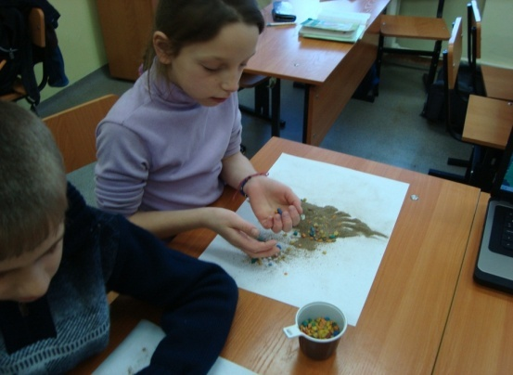
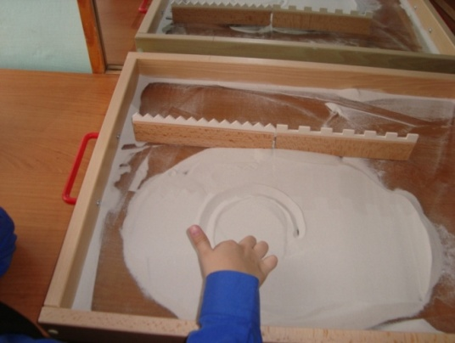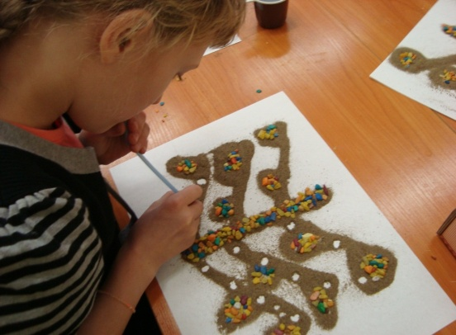
Используя песок, я организовываю занятия по развитию лексико-грамматических категорий. Например, по расширению и активизации словаря по любой лексической теме, например, «Овощи». Учащимся необходимо «посадить» огород. Детям предлагаются муляжи овощей и фруктов. Учащиеся выбирают только овощи, называют его и выполняют действие. При этом возможно формировать умение согласовывать существительное с числительным. («Я посадил одну репу, два помидора, пять кабачков»). При работе на песке, учащиеся постоянно оречевляют демонстрируемые действия, благодаря чему вырабатывается навык связного высказывания.
В этом году в нашу школу поступили дети с тяжёлыми нарушениями речи, у которых отсутствует связная речи, дети практически не умели общаться и только в песке, они начали «раскрываться», у них появилось желание говорить, оречевлять выполненные действия. На песке мы учимся рисовать, инсценировать русские народные сказки. Использование в работе сказок позволяет решать, наряду с задачами овладения навыком последовательного пересказа, задачи на автоматизацию поставленных звуков. Благодаря двойному ящику, учащиеся могут читать предложение, составлять схему предложения на песке. По профилактике дисграфии, я использую такие упражнения «Допиши букву», «Собери букву, слог, слово».
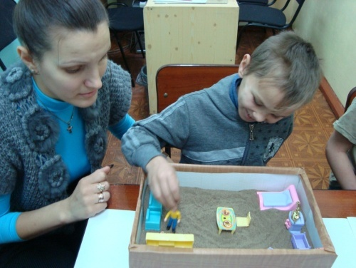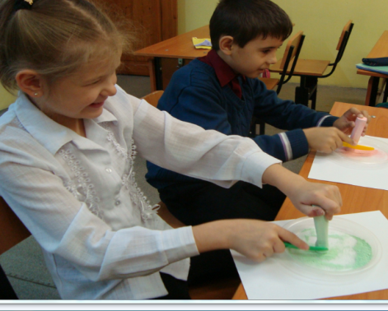
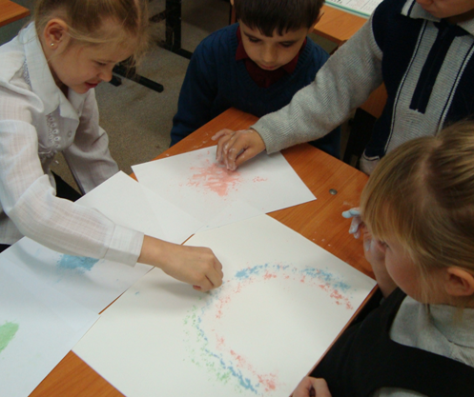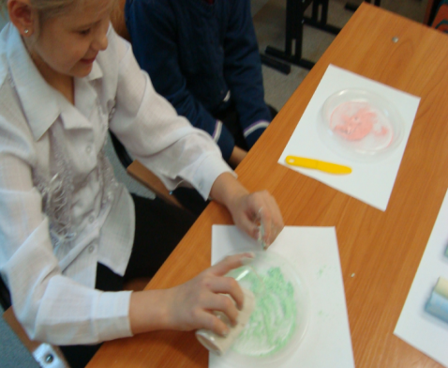
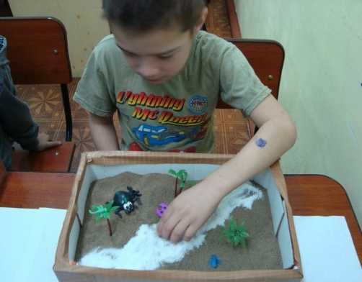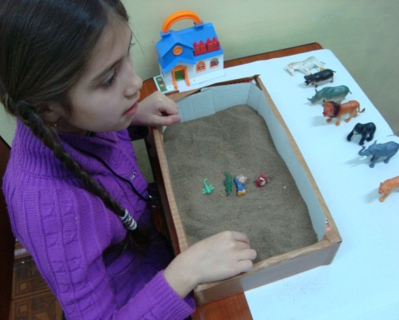
Добиться положительного результата в работе с детьми, имеющих интеллектуальные нарушения можно, если наряду с традиционными занятиями, включать в коррекционную работу комплексные занятия с использованием нестандартных форм и методов проведения. На фоне комплексной логопедической помощи нетрадиционные формы работы не требуют особых усилий, оптимизируют процесс коррекции речи детей-логопатов и способствуют оздоровлению всего организма ребенка.
Благодаря таким играм у учащихся с ограниченными возможностями здоровья развивается тактильно - кинестетическая чувствительность, мелкая моторика и координация движения рук, более гармонично и интенсивно развиваются речь, мышление, восприятие, память, совершенствуются коммуникативные навыки ребенка. Используя образовательные игры с песком, я учу детей прислушиваться к себе и проговаривать свои ощущения. А это, в свою очередь, способствует развитию речи, произвольного внимания и памяти. Песок даёт возможность детям с ограниченными возможностями здоровья ощущать себя более успешными и повышает работоспособность, а так же делает занятия более продуктивными и увлекательными. Ошибки на песке, легко исправить - это придаёт учащимся с ограниченными возможностями здоровья ощущения уверенности в себе, что для них очень важно. Учащиеся с ограниченными возможностями здоровья быстро утомляются, а при работе с песком дети намного дольше сохраняют работоспособность.
Используя на занятиях игры с песком, мною было замечено, что дети намного лучше выполняют пальчиковую гимнастику, движения стали более чёткими, координированными. У детей – левшей появилось больше уверенности, почерк стал ровнее, моторный навык улучшился. Наблюдения показали, что игра в песок позитивно влияет на эмоциональное состояние учащихся, дети чувствуют себя в большей безопасности и не испытывают тревоги. У обучающихся с ограниченными возможностями здоровья значительно возрастает интерес к логопедическим занятиям, повышается учебная мотивация. С наличием мотивации к обучению у учащихся с ограниченными возможностями здоровья намного быстрее формируются компенсаторные возможности, механизмы саморегуляции и самоконтроля, а это способствует появлению положительной динамики в логопедической работе.
С целью передачи опыта работы я подготавливаю методическое пособие «Преодоление речевых нарушений у детей с ограниченными возможностями здоровья методами игр-занятий с песком». В методическом пособии собраны логопедические игры-упражнения, примерные логопедические занятия для детей с ограниченными возможностями здоровья.
Список литературы:
- Грабенко Т.М., Зинкевич-Евстигнеева Т.Д. Практикум по песочной терапии /Т.М. Грабенко, Т.Д. Зинкевич - Евстигнеева - СПб: Речь, 2002. – 224с.
- Липакова В. И. Характеристика и структура речевого дефекта у детей с умственной отсталостью // Особенности механизмов, структуры нарушений речи и их коррекции у детей с интеллектуальной и двигательной недостаточностью. - СПб, 1996.
- Набойкина Е.Л. Сказки и игры с «особым» ребенком / Е.Л. Набойкина – СПб: Речь, 2006.
- Скавитина А. - Аналитическая игра в песок (сендплей) - дверь в королевство детства. – Москва , 2001г.
- Штейнхард Л. Юнгианская песочная терапия.- СПб: Питер,2001г.

